**6.2. Магнитные диски**

**1.Технология записи**

Принцип цифровой магнитной записи аналогичен технологии аналоговой записи на магнитный носитель (магнитная запись идеально двоичная). Магнитная запись производится на поверхности магнито-чувствительного материала, обычно это двуокись железа, которая придает магнитным носителям их характерный ржаво-коричневый цвет. Магнитное покрытие довольно тонкое, чем оно тоньше, тем лучше его записывающие качества. Оно наносится на какую-либо основу, обычно на гибкий пластик, из которого делаются дискеты или ленты, или на алюминиевые пластины круглой формы для производства винчестеров.

**Виды покрытий**

Три вида покрытий магнитным слоем алюминиевого диска:  
1. Оксидная паста. Диск вращается с высокой скоростью. Паста капается на центр и равномерно растекается. Толщина 70 мкм. Цвет коричневый или янтарный.  
2. Анодированный носитель. Алюминиевые диски покрываются сплавом кобальта электрогальваническим способом. Толщина магнитного носителя 7 мкм. Анодированная пленка отличается высокой твердостью.  
3. Напыление. Вакуумное осаждение магнитного покрытия. Толщина покрытия 5 мкм. Дополнительно напыляют защитный слой 2 мкм.

Тонкопленочные покрытия (2,3) имеют цвет зеркальный или хромированный. Они обеспечивают большую плотность записи, дают возможность приблизить считывающую головку к поверхности на расстояние до 10 мкм, повысить отношение сигнал/шум при операциях записи/чтения.

//Магнитная поверхность рассматривается как массив расположенных на ней точек, //каждая рассматривается, как отдельный бит, которому будет придан магнитный //эквивалент 0 или 1. Так как расположение точек не определено заранее, то схема записи //предполагает использование меток, которые помогают записывающему устройству //найти позиции записи. Необходимость этих синхронизирующих меток является одной из //причин, по которым диски должны быть "форматированы" перед использованием.

**//2. Организация быстрого доступа**

//Быстрый доступ к любой точке поверхности диска осуществляется на основе двух //моментов.

//Первый - это вращение диска. За малый момент времени диск может повернуться к //нужному месту своей окружности. Скорость вращения диска 300 об/мин (винчестер - //более 7200 об/мин ). Это означает, что нужной точки на окружности можно достичь //максимум за 1/5 сек. Второй - это движение магнитной записывающей головки с //внешней стороны диска к центру. Для дискеты головка передвигается за 1/6 сек., а для //жесткого диска за 1/25 сек и быстрее.

**3. Разметка диска**

206

Поверхность диска разделена на дорожки - окружности, начиная с внешней стороны диска, где записана первая дорожка.

Число дорожек зависит от типа диска и способа форматирования. Жесткие диски имеют от 300 дорожек. Дорожки обозначены номерами, начиная с нулевой на внешней стороне диска. Дорожки занимают небольшую площадь на поверхности диска. Расстояние между первой и последней дорожками для любых дискет составляет 2 см (3/4 дюйма) при 5,2 дюймовых дискетах. Дорожки разделены на секторы. Количество секторов определяется типом диска и его форматом. У DD-8 или 9 секторов, у HD-15 секторов, у жестких дисков 17... 26 ... секторов.

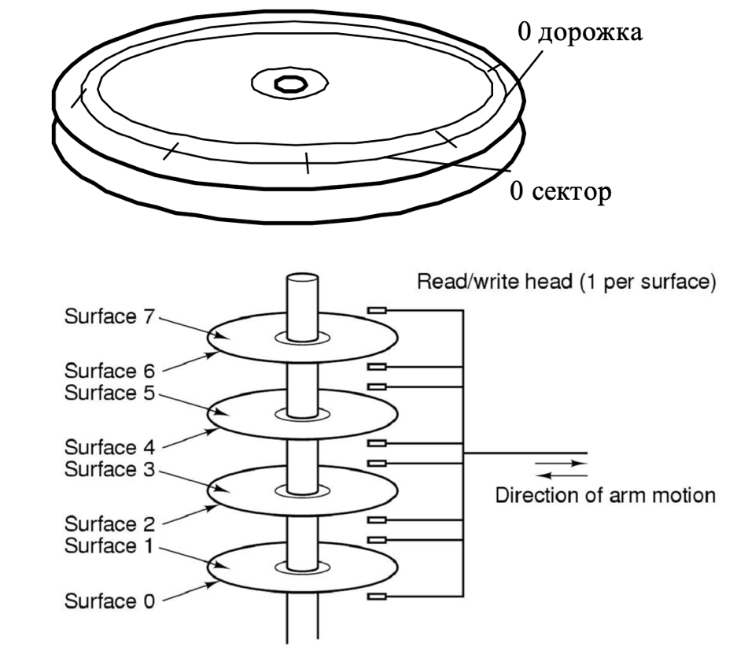

Рис. 6.6. Разметка диска и схема поверхностей дисковода.

Все сектора на одном диске имеют фиксированный размер. IBM PC могут работать с разными размерами секторов -от 128 до 1024 байт. Стандартом являются 512 байт. Операции по вводу-выводу на диск или с диска ведутся только с полными секторами, а для винчестеров - кластерами. Сектора обозначаются номерами начиная с единицы. Нулевой сектор отводится для целей идентификации, а не хранения информации.

Имеется еще одно измерение диска- это число его сторон. Информация может быть записана на обеих сторонах дискеты или только на одной ее стороне. Если дискета имеет две стороны, то винчестер может включать несколько дисков и иметь больше, чем две стороны. Стороны пронумерованы, начиная с нулевой для первой стороны.

Сочетание всех измерений дает объем памяти диска. Перемножив число сторон (S) на число дорожек (D) на одной стороне, на число секторов (T) на дорожке и количество байт в секторе (B) получим емкость диска (W): W=S*D*T*B.

**4. Элементы дисковода**

Основные компоненты дисковода: головки чтения/записи, привод головок, шпиндельный двигатель, монтажная плата.

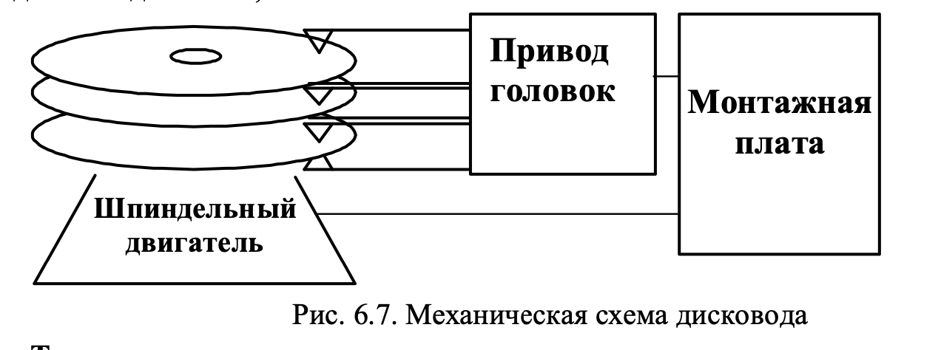

page208image1520295936

**//Типы головок**

//1. Композитные ферритовые головки. Каждая головка составная: головка записи //находится между двумя стирающими головками. При записи пара стирающих головок //урезает по ширине дорожку и между дорожками остаются размагниченные зоны. Сама //головка - сердечник, заключенный в электромагнитную катушку.

//2. Тонкопленочные головки. Это специальный полупроводниковый кристалл.

**Типы приводов управления головками + сверхповерхность**

1. Привод от шагового двигателя.

2. Соленоидный привод. Имеют большинство винчестеров. Привод имеет обратную связь и включает индексную головку, поверхность с серводанными, контроллер управления и электромагнитный механизм (пружина и электромагнит) для перемещения головок. Парковка автоматическая (при выключении питания пружина отводит головки в зону парковки). Сервоповерхность (DSS - Выделенная поверхность сервопривода) может занимать одну из поверхностей дисковода, но чаще располагается между дорожками.

**5. Физическое и логическое форматирование**

Физическое форматирование состоит в создании секторов на диске с обозначением адреса каждого сектора, в установлении области сектора предназначенного для данных и заполнении ее фиктивными данными.

Логическое форматирование заключается в приспособлении диска к стандартам операционной системы.

**Монтажная плата**

**FAT**

ТАБЛИЦА РАЗМЕЩЕНИЯ ФАЙЛОВ (FAT) наиболее важная часть диска, которую нужно защищать очень тщательно. Содержит список кластеров. На диске хранятся две идентичные копии FAT, расположенные одна за другой. **Кластер** представляет собой группу последовательно расположенных секторов. FAT представляет собой "карту" дискового пространства - массив элементов, каждый из которых соответствует одному кластеру диска. Номер элемента соответствует номеру кластера.

Если в элементе таблицы признак "0",то кластер свободен. Если не "0",то кластер занят и это число определяет номер следующего кластера в файле или признак конца файла(FFF). Кластер содержит 1,2 или более сегментов. Обычно кластер содержит 2 сегмента. Первый используемый кластер имеет номер 2. Самый первый байт FAT содержит код для определения формата диска.

**8. NTFS (New Technology File System)**NTFS - наиболее предпочтительная файловая система при работе с Windows NT, поскольку она была специально разработана для данной системы. В состав Windows NT входит утилита convert, осуществляющая конвертирование томов с FAT и HPFS в тома NTFS. В NTFS значительно расширены возможности по управлению доступом к отдельным файлам и каталогам, введено большое число атрибутов, реализована отказоустойчивость, средства динамического сжатия файлов, поддержка требований стандарта POSIX. NTFS позволяет использовать имена файлов длиной до 255 символов. NTFS обладает возможностью самостоятельного восстановления в случае сбоя ОС или оборудования, так что дисковый том остается доступным, а структура каталогов не нарушается.